Jaime Brenes Rojas

|  |  |
| --- | --- |
| Proyecto final - sistemas de vapor. | PRopuesta de diseño para distribucion de vapor.  Este diseño busca generar un diseño que solvente una necesidad de suministro de energía requerida por los equipos con los que se preparan las comidas en el área de nutrición del hospital Calderon Guardia, Costa Rica.  Profesor: Ing. Efrén Vargas  Fecha de entrega: 29/4/2020 |

Contenido

Resumen 3

Introduccion 5

Objetivo 6

Objetivos específicos 6

Marco teórico 7

El valor obtenido se puede multiplicar 34.5 lb/hr para obtener la constante presente en la siguiente ecuación 10

Determinación del consumo de vapor de los equipos. 12

Resumen 12

Dimensionamiento de las líneas de vapor 13

Esquema de sistema de distribución de vapor 14

Elementos de la casa de maquinas 15

Consumo de vapor por tramos, incluyendo futuras ampliaciones 16

Trazado de las líneas de vapor 17

Puntos de drenaje 18

Separadores de humedad 18

Trampas, expansión de tuberías y aislamiento 19

Trabajo adicional 19

Análisis de resultados y conclusiones 20

Selección de caldera 20

Consumo de vapor en tramos y ampliaciones 24

Cálculo de la velocidad, caudal y diámetro de tuberías por el método de la velocidad. 24

Revisión de los cálculos de Caudal, velocidad y diámetro de tuberías mediante el método de la presión 26

Trampas de vapor 27

Válvulas reductoras de presión 27

Separador de humedad 28

Aislamiento térmico 28

Conclusiones y análisis de errores 29

Bibliography 30

Índice de ilustraciones

Ilustración 1 Imagen tomada de internet - ubicación del hospital Calderon Guardia. 3

Ilustración 2 Modelado del edificio en Revit con ubicación 4

Ilustración 3 Imagen de elaboración propia - Temperatura de saturación a diferentes presiones. 8

Ilustración 4 Biothermodynamics: Principles and Applications (Mustafa, 2016) 9

Ilustración 5 Matlab 2012 10

Ilustración 6 Vargas (2010) - Informe de Práctica de Especialidad para optar por el título de Ingeniería en Mantenimiento Industrial, grado Licenciatura. 10

Ilustración 7 Excel 2016 11

Ilustración 8 Excel 2016 12

Ilustración 9 Error común presente en construcción de sistemas mecánicos. 13

Ilustración 10 Esquema de sistema de distribución de vapor. 14

Ilustración 11 Vargas (2010) - Informe de Práctica de Especialidad para optar por el título de Ingeniería en Mantenimiento Industrial, grado Licenciatura. 15

Ilustración 12 Ecuación 2 - Vargas (2010) - Informe de Práctica de Especialidad para optar por el título de Ingeniería en Mantenimiento Industrial, grado Licenciatura. 16

Ilustración 13 Vargas (2010) - Informe de Práctica de Especialidad para optar por el título de Ingeniería en Mantenimiento Industrial, grado Licenciatura 17

Ilustración 14 Vargas (2010) - Informe de Práctica de Especialidad para optar por el título de Ingeniería en Mantenimiento Industrial, grado Licenciatura 18

Ilustración 15 Fulton VRST – Hoja técnica 20

Ilustración 16 Hoja técnica-Fulton VRST. (MBH = miles de BTU por hora) 21

Ilustración 17 Imagen de elaboración propia. (Matlab 2012) 21

Ilustración 18 CR 200 Y 500 Series Condensate Recovery Units 23

Ilustración 19 CR 200 Y 500 Series Condensate Recovery Units 23

Ilustración 20 Imagen de elaboración propia. (Excel 2016) 24

Ilustración 21 Imagen de elaboración propia. 25

Ilustración 22 Imagen de elaboración propia. (Excel 2016) 26

Ilustración 23 https://www.armstronginternational.com/sites/default/files/resources/documents/Spanish326.pdf 27

Ilustración 24 Tabla para selección de válvulas 27

Ilustración 25 Vargas (2010) - Informe de Práctica de Especialidad para optar por el título de Ingeniería en Mantenimiento Industrial, grado Licenciatura 28

# Resumen

El Hospital Rafael Ángel Calderon Guardia es uno de lo mas importantes en Costa Rica, es fácilmente ubicado desde la herramienta Google maps como así lo muestra la ilustración 1. En el proyecto propuesto por el profesor del curso Ing. Efrén Vargas se busca plantear una propuesta de diseño como la que se realizaría en un proyecto real, utilizando el material del curso enseñado por el durante todo el cuatrimestre y bajo su tutoría durante la realización del proyecto.

El proyecto presenta una propuesta para la distribución de lo siguiente:

* Casa de máquinas: Caldera, tanque de retorno de condensado, tuberías distribución de tuberías dependientes a estos equipos.
* Sistema de distribución de vapor: dimensionamiento de tuberías, aislamiento térmico y accesorios dependientes a estas.
* Sistema de retorno de condesado: tuberías y accesorios dependientes a estas.

Adicionalmente se busca cuantificar el monto de la inversión, mediante el uso de los precios de un presupuesto que realizo el profesor del curso en un proyecto realizado por el en el año 2010. A estos precios se les busco ubicarlos en la actualidad con la añadidura del IVA.

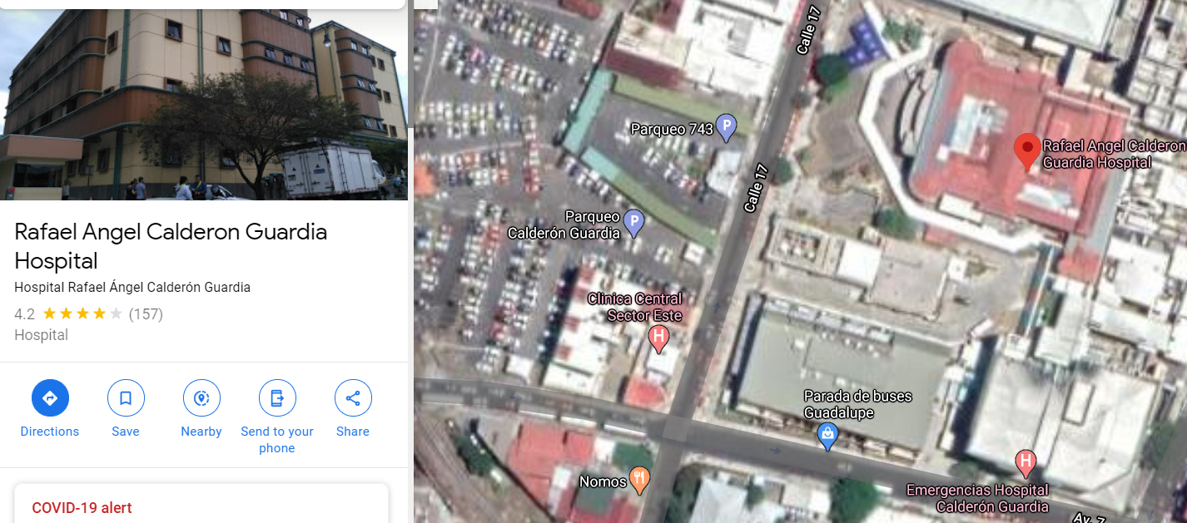

Ilustración 1 Imagen tomada de internet - ubicación del hospital Calderon Guardia.

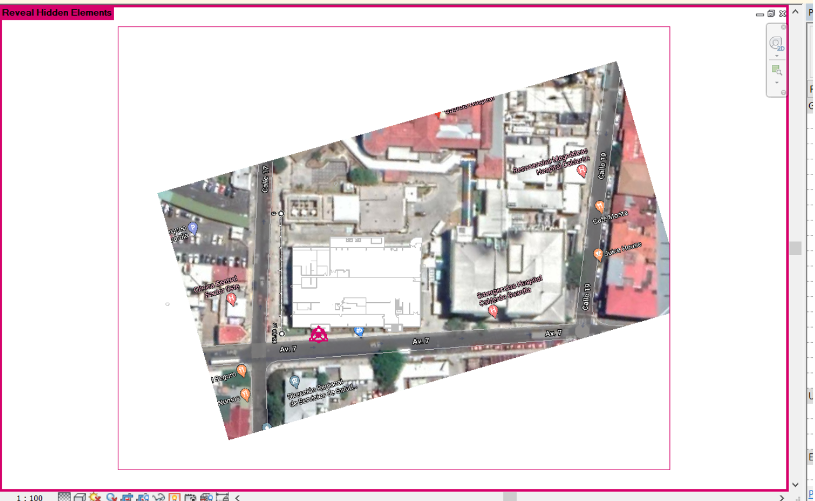

Ilustración Modelado del edificio en Revit con ubicación

**Palabras clave:** vapor, distribución, aislamiento térmico, dimensionamiento de tuberías.

*Imágenes del modelo completo se encuentran en los Anexos.*

# Introduccion

Para este Proyecto se realizó una investigación profunda sobre los diferentes equipos utilizados en el área de nutrición; dimensiones de esta área y el espacio disponible, para poder así generar un modelo de este en el Software Revit de la empresa Autodesk.

Luego de analizar el modelo de la edificación y su entorno se analizaron diferentes opciones para la ubicación de la casa de máquinas, luego de consultar varias opciones con el profesor, se concluyó que la opción factible era ubicar la casa de máquinas en el sector norte de la edificación, esto es, donde hay una calle que conecta la entrada oeste con el centro del perímetro del hospital.

Al ser un área de nutrición de un hospital, esto lleva a diversas consideraciones previas al análisis de las condiciones de trabajo del sistema en general, estas son:

* El sistema de distribución de vapor estará en funcionamiento siempre, esto es, 7 días a la semana todo el año.
* Las tuberías y accesorios deben soportar el embate del ambiente húmedo en la que están confinadas, esto es porque se debe cumplir con altos entandares de desinfección en esta área; por lo que se limpia con altas cantidades de agua diariamente el lugar.
* Ya que la perdida en la capacidad de preparar alimentos en un hospital tendría resultados catastróficos, la necesidad de tener plena seguridad en su funcionamiento es mandatorio. Bajo esta premisa, que el sistema cuente con 2 calderas tiene buen fundamento en el proyecto.

Se partió de las consideraciones anteriores para la selección de los equipos, dimensionamiento de las tuberías y análisis del presupuesto.

# Objetivo

Realizar una propuesta valida de diseño para el área de nutrición del Hospital Rafael Ángel Calderon Guardia, que cuente con lo siguiente

* Casa de máquinas
* Sistema de distribución de vapor
* Sistema de retorno de condensado.
* Presupuesto

# Objetivos específicos

* Determinar las demandas térmicas de vapor en el servicio de Nutrición según los equipos descritos en los archivos otorgados por el profesor.
* Determinar la capacidad de las calderas.
* Proponer ubicación de la casa de máquinas en el espacio disponible considerando la normativa nacional.
* Proponer ubicación del tanque de combustible considerando la normativa nacional. Dimensionar dicho tanque y tamaño de dique.
* Diseñar el sistema de tuberías y su distribución para los sistemas de vapor y retorno de condensado.

# Marco teórico

El vapor como medio de transmisión de energía es altamente utilizado en la industrian mundial. Muchos servicios de cocina similares a los de este proyecto lo utilizan, porque es un medio mucho más barato de transmisión de energía que utilizar equipos eléctricos o similares. Pero para poder ver el sin fin de beneficios económicos que puede agregar un sistema de vapor en cualesquiera aplicaciones, hay que tener claros diversos conceptos clave para el diseño de estos sistemas.

Se dice que muchos sistemas de vapor están sobredimensionados, esto se debe a diversos motivos que no entran al caso discutir, lo importante de entender de esto, es que, al final del día no se tiene el potencial beneficio económico que puede generar un sistema de vapor bien dimensionado.

Una buena forma de empezar a diseñar un sistema de vapor es dimensionando el corazón del sistema, es decir, la caldera. El dimensionamiento de una caldera se realiza al conocer cuanta demanda de vapor va a requerir el sistema de vapor, más un porcentaje extra calculado por el diseñador del sistema para futuras ampliaciones de la aplicación.

Para poder calcular de forma rápida la capacidad de producción de vapor de una cadera, se suele utilizar como regla de dedo, multiplicar su capacidad en caballos caldera (bhp) por un cierto valor en unidades SI o inglés. Este valor es la cantidad de vapor que se produce por hora al exponer el agua a su temperatura de saturación a cierta presión. Esto se puede entender fácilmente con el siguiente gráfico producido en MATLAB.

El grafico fue realizado con la función XSteam y un bucle, también en MATLAB, que evita la necesidad de consultar entre tablas termodinámicas, agilizando así el trabajo.

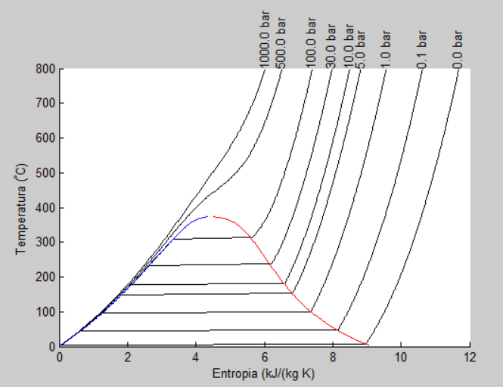

Ilustración Imagen de elaboración propia - Temperatura de saturación a diferentes presiones.

El valor por el que se multiplican los BHP es igual a = 34.5 [lb/hr] = 15.75 [kg/hr]. Esto da como resultado la cantidad de masa de vapor por hora que una caldera puede producir trabajando a una presión de 1 ATM o 1.01 Bar y 100 grados centígrados.

Por ejemplo:

$$Cantidad de vapor=100 \left[BHP\right]*15 .75 \left[\frac{kg}{hr}\right];$$

$$Cantidad de vapor=1575\frac{kg}{hr}$$

Pero lo cierto es que ninguna caldera funciona a esta presión. Por lo que calcular la capacidad de producción de una caldera bajo condiciones reales se vuelve una tarea al que todo ingeniero debe estar familiarizado.

¿Pero cómo realizar este cálculo en apariencia tan complicado? Es la pregunta que muchos ingenieros se hacen al afrontar este problema. En las siguientes líneas de este documento se tratará de forma sencilla este tópico.

Para facilitar un poco los cálculos y hacer la explicación un poco más expedita se utilizó la función “XSteam” creada por un grupo de científicos e ingenieros del IAPWS y que contiene datos de laboratorio (International Association for Properties of Water and Steam Industrial) confiables obtenidos en el año 1997 (IAPWS IF-97) Para el análisis de las propiedades termodinámicas del agua.

Esta función que contiene los datos de laboratorio tiene un sinfín de aplicaciones. Por ejemplo, la siguiente imagen muestra cómo se calcula el calor latente del agua a su temperatura de saturación.

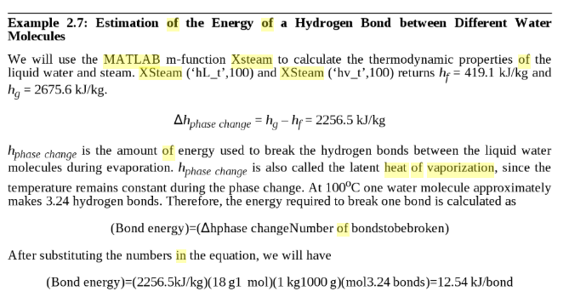

Ilustración 4 Biothermodynamics: Principles and Applications (Mustafa, 2016)

Este valor obtenido es fácilmente verificable y se puede realizar una conversión a unidades de BTU/lb con el uso de la función XSteam en Matlab.

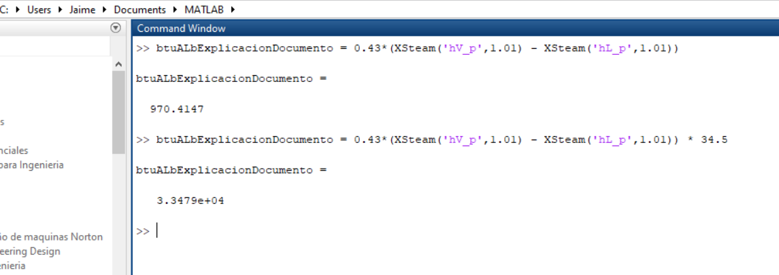

Ilustración Matlab 2012

El valor obtenido se puede multiplicar 34.5 lb/hr para obtener la constante presente en la siguiente ecuación

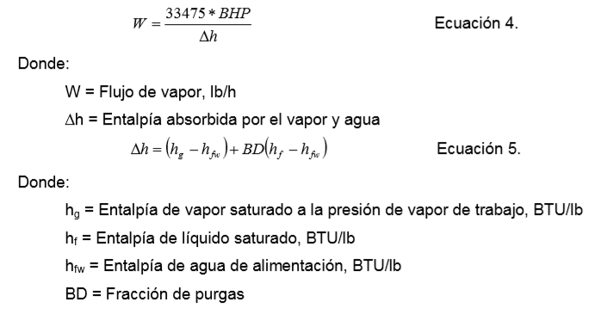

Ilustración Vargas (2010) - Informe de Práctica de Especialidad para optar por el título de Ingeniería en Mantenimiento Industrial, grado Licenciatura.

$w= \frac{33475*BHP}{∆H};ecuacion 1$

Donde W va a ser, por lo tanto, la relación que involucra los valores de calor latente a la presión de funcionamiento de la caldera en cuestión y la cantidad de energía que se le debe aplicar al agua de alimentación para que se evapore. Los cálculos dan como resultado un valor menor al obtenido simplemente por multiplicar los BHP por 34.5 lh/hr. Esto es comprensible porque a mayores presiones el agua encuentra más difícil evaporarse. Ver Anexo 1.

La memoria de calculo presente en el archivo Excel presenta el cálculo de generación de vapor de una caldera de 50 BHP. Ya que en el presente proyecto se seleccionaron 2 con esta potencia. Así se puede observar en la siguiente imagen de la memoria de cálculo.

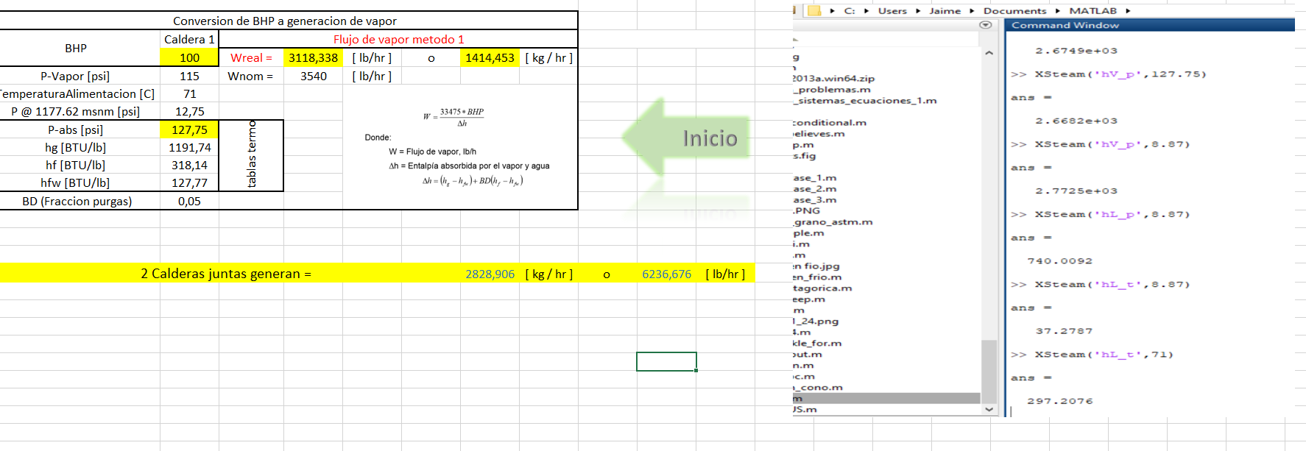

Ilustración Excel 2016

Cabe recalcar que también se utilizó la función XSteam para el cálculo de las propiedades termodinámicas del agua. Considerando que el agua de alimentación a la caldera llega a esta a 71 grados centígrados.

Para la utilización de las funciones XSteam se requiere tener claro que esta recibe 2 o más parámetros, uno es un string que codifica lo solicitado y el otro es el vapor del parámetro del string del primer parámetro luego de la raya baja, por ejemplo, en la imagen anterior se muestra como ‘hL_t’ calcula la entalpia del agua con el parámetro de temperatura como argumento de la función. Con lo cual la entalpia del agua a 71 C da como resultado 297.20 kJ/k.

## Determinación del consumo de vapor de los equipos.

Para la determinación del consumo de vapor de los equipos se utilizó el archivo Excel que el profesor envio con estos valores, otorgando así la posibilidad de centrarse en el análisis de la distribución optima de las tuberías, reduciendo así la cantidad de tubería; no solo para realizar un diseño menos costoso si no también tomando en cuenta que cuanta más tubería tiene un proyecto más cantidad de energía se disipa al ambiente, provocando así una eficiencia menor global en el sistema.

El sistema debe ser capaz de suplir la demanda de 6 marmitas reclinables, 5 marmitas fijas y 3 lavavajillas.

### Resumen

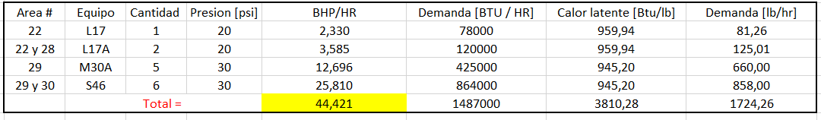

Ilustración Excel 2016

Con lo cual, se debe seleccionar alguna caldera con capacidad de entrega mayor a 1724.26 [lb/hr] para cumplir con la demanda del sistema.

## Dimensionamiento de las líneas de vapor

Para el dimensionamiento de las líneas de vapor, primero se dibujó en Revit la división de los recintos dentro del edificio donde se encuentra el área de nutrición del hospital; para lograr tener una noción correcta del espacio disponible del lugar.

Cabe recalcar que este tipo de modelado permite también evitar errores a la hora constructiva de sistemas mecánicos, dado que muchas veces durante la instalación de tuberías se encuentra en el camino elementos no previsto u ignorados en el proceso de diseño como lo muestra la siguiente imagen.

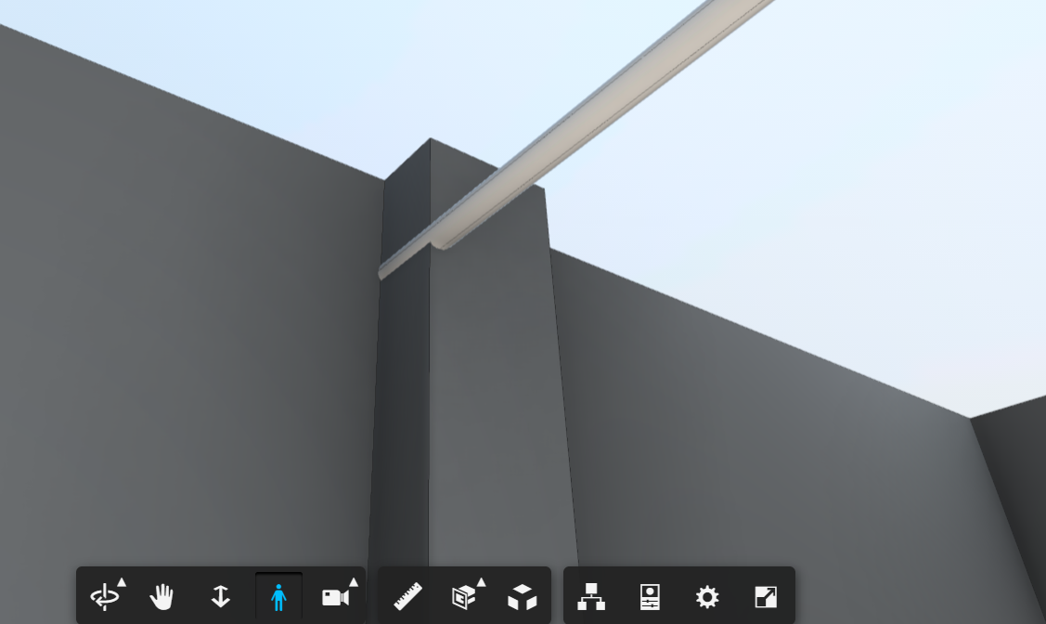

Ilustración Error común presente en construcción de sistemas mecánicos.

## Esquema de sistema de distribución de vapor

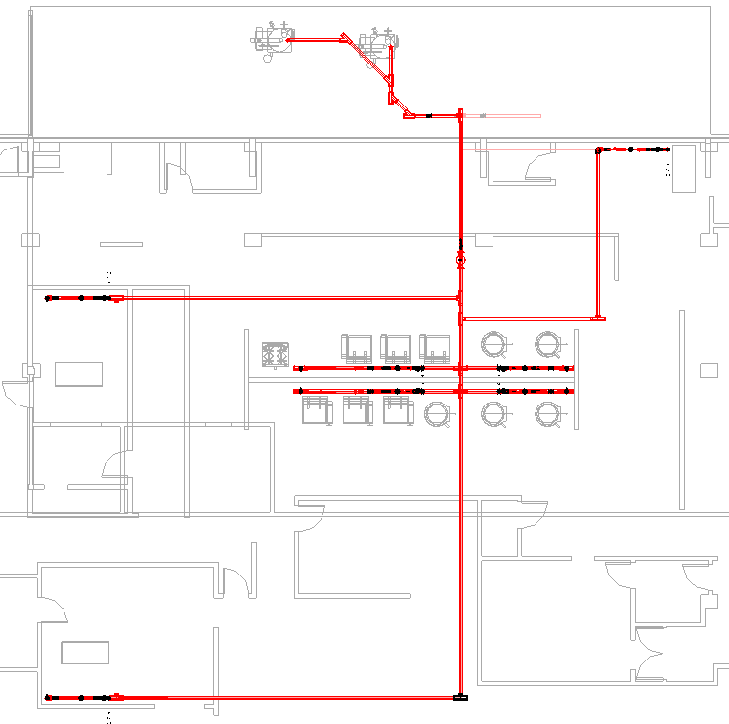

Los bajantes 1 y 2 alimentan los lavavajillas de los tramos 2 y 8.

Los bajantes 3 y 4 alimentas las marmitas reclinables de los tramos 4 y 6.

Los bajantes 5 y 6 alimentan las marmitas de los tramos 5 y 7.

El bajante 7 alimenta el lavavajillas del tramo 3.

Tramo 3

Tramo 5

Tramo 7

Tramo 4

Tramo 6

Tramo 8

Tramo 2

Tramo 1

Ilustración Esquema de sistema de distribución de vapor.

## Elementos de la casa de maquinas

## La alternativa para la unión del flujo de vapor del cuarto de máquinas en el proyecto es el acople angular de las tuberías mediante soldadura. Esta ramificación es avalada por la norma ASME B31.12001 Power Piping. De esta forma se garantiza la unión de los flujos de vapor, sin la utilización de un cabezal de vapor. (Vargas, 2010).

## 

Ilustración Vargas (2010) - Informe de Práctica de Especialidad para optar por el título de Ingeniería en Mantenimiento Industrial, grado Licenciatura.

## Consumo de vapor por tramos, incluyendo futuras ampliaciones

Para los consumos de vapor en los tramos y los bajantes se consideró la demanda de los equipos a los cuales los tramos y bajantes pertenecen. También se utilizó un criterio sugerido por el profesor para la añadidura de capacidad de los tramos por futuras ampliaciones.

El criterio consiste en añadir un 20 por ciento de capacidad extra a las tuberías principales y un 5 por ciento a las tuberías secundarias.

**Determinación de los diámetros de tubería mediante el método de velocidad**

El método de la velocidad para el dimensionamiento de tuberías es utilizado bajo el supuesto de que en la tubería principal la velocidad del vapor es de 20 m/s y en las ramificaciones es de 30m/s.

La ecuación utilizada es la siguiente:

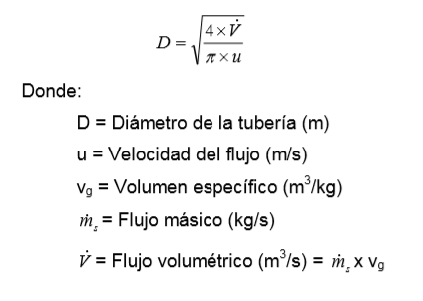

Ilustración Ecuación 2 - Vargas (2010) - Informe de Práctica de Especialidad para optar por el título de Ingeniería en Mantenimiento Industrial, grado Licenciatura.

## Trazado de las líneas de vapor

Por la versatilidad que tiene el software Revit para asignar elevaciones de los elementos que componen cualquier construcción. Se le asigno cambios de elevación a las tuberías con el siguiente criterio.

La norma británica BS 8061 establece que las líneas principales de vapor deben tener una pendiente negativa en la dirección del flujo de vapor y debe ser de 1 metro de caída por cada 100 metros de tubería. Esto con el fin que el condensado llegue por gravedad a las piernas colectoras, sino el vapor debe empujarlo, lo que produce pérdidas de calor y mayor condensado. (Vargas, 2010)

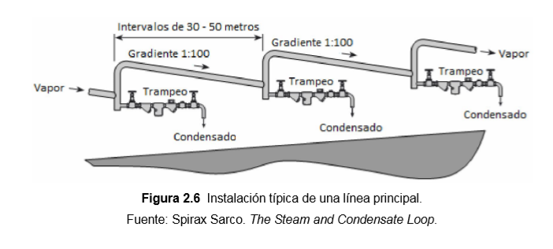

Ilustración Vargas (2010) - Informe de Práctica de Especialidad para optar por el título de Ingeniería en Mantenimiento Industrial, grado Licenciatura

## Puntos de drenaje

Para los puntos de drenaje en el proyecto, se le asigno un diámetro a las piernas colectoras de la tubería principal igual al diámetro de esta, eso es por ser de 4”. A las demás tuberías se les asigno el diámetro de las piernas colectoras y los trampeos igual al diámetro de las tuberías (Guidelines for Steam System Efficiency-Armstrong).

## Separadores de humedad

## Los separadores de humedad están diseñados para remover cualquier condensado que se forme en el sistema de distribución. Los separadores son usualmente instalados antes de los equipos que requieren de vapor seco, como, por ejemplo, las turbinas de vapor. (Vargas, 2010). Como todos los equipos del proyecto requieren de vapor seco, se añadió un separador de humedad antes de los ramales que alimentan de vapor todos los equipos.

## 

Ilustración Vargas (2010) - Informe de Práctica de Especialidad para optar por el título de Ingeniería en Mantenimiento Industrial, grado Licenciatura

## Trampas, expansión de tuberías y aislamiento

Para el dimensionamiento de las trampas se utilizó como parámetro la cantidad de condensado que entregan los equipos luego de su funcionamiento.

Las expansiones de tuberías fueron consideradas en el proyecto y se puede observar en el archivo Revit.

Para el aislamiento térmico se utilizaron tablas para el cálculo de los espesores mínimos, utilizando la presión en las tuberías para encontrar el parámetro de temperatura en el que se basa la utilización de estas tablas.

## Trabajo adicional

Luego de analizar la función XSteam de Matlab, se dio inicio al proyecto de la siguiente página web: <https://jaime385.github.io/Steam/>

La página web facilita datos confiables de las propiedades termodinámicas del vapor. La página sigue en desarrollo, pero cuenta con una funcionalidad adecuada para poder visualizar en gráficos las propiedades termodinámicas del vapor al gusto del usuario.

*Nota: el repositorio del presente proyecto se encuentra en GitHub y es público.*

*Link:* <https://github.com/jaime385>

# Análisis de resultados y conclusiones

### Selección de caldera

Luego del cálculo de la generación de la caldera requerida para el proyecto se seleccionó una de la marca Fulton-Mod VRST con índices superiores a los estándares en la industria mundial, así como se puede observar en el siguiente gráfico.

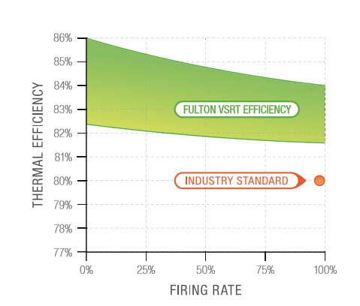

Ilustración Fulton VRST – Hoja técnica

Como se puede observar también en el siguiente gráfico, la eficiencia de esta caldera la vuelve excelente por la limitación de espacio para los tanques de gas que irían en la casa de máquinas, al requerir menos gas a disposición por su alta eficiencia.

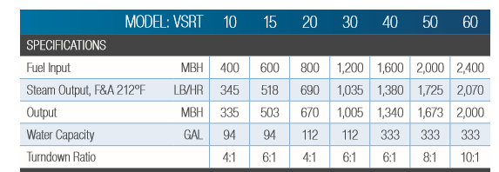

Ilustración Hoja técnica-Fulton VRST. (MBH = miles de BTU por hora)

El siguiente grafico muestra las características termodinámicas de la caldera, la que se aconseja trabaje a 8 Bar, ya que como su hoja técnica sugiere, a esta presión cuenta con condiciones óptimas para su operación.

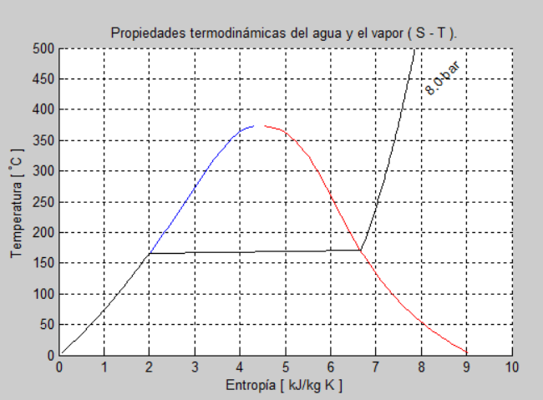

Ilustración Imagen de elaboración propia. (Matlab 2012)

Estación de retorno de condensado

Para el dimensionamiento de la estación de retorno de condensado se utilizó el método de cálculo por excelencia, este es multiplicar la cantidad de vapor por hora que requiere el sistema por la cantidad de calor latente máxima de los equipos; luego de obtener este valor, se le resta a la cantidad de BTU/hr que requiere el sistema, obteniendo así un valor que presenta la cantidad de energía restante luego de que los extraigan el calor que requieren.

En el caso del proyecto este valor es igual a 168188,92 BTU/hr, que equivale al 10% del calor entregado por hora al sistema.

El cálculo de la cantidad de condensado que requeriría la estación de condensado a seleccionar sería igual al 90% de los BTU/hr que requieren los equipos divido por el calor latente máximo de estos.

El valor obtenido es igual a 1395,27 lb/hr o 0.63 m3/hr valor con el cual se procede a calcular el tipo de tanque de retorno que se requiere.

Por su prestigio a nivel mundial, se cree conveniente que un tanque de la los del distribuidor Spirax Sarco sería una buena opción.

Para la selección de la estación de retorno de condensado se utilizó el siguiente gráfico.

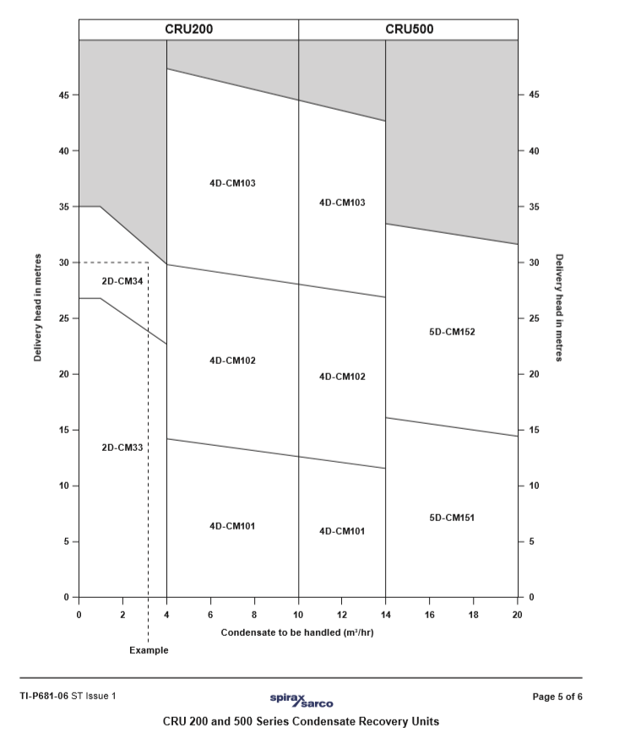

Ilustración CR 200 Y 500 Series Condensate Recovery Units

Se procede a verificar cuál de los modelos es el más adecuado para la aplicación, seleccionándose así el modelo CRU200 -2DCM34 el cual cuenta con una presión que permitiría conservar esta unidad en caso de que el sistema crezca en su demanda de vapor.

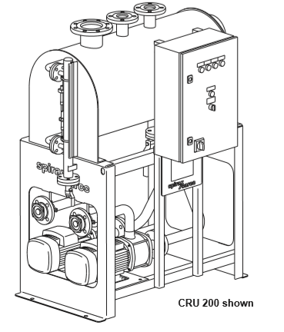

Ilustración CR 200 Y 500 Series Condensate Recovery Units

## Consumo de vapor en tramos y ampliaciones

Para el cálculo del consumo de vapor en los tramos, se analizó el consumo de los equipos presentes en ellos. A este consumo se le añadió un cierto factor por ampliaciones como se comentó en el marco teórico.

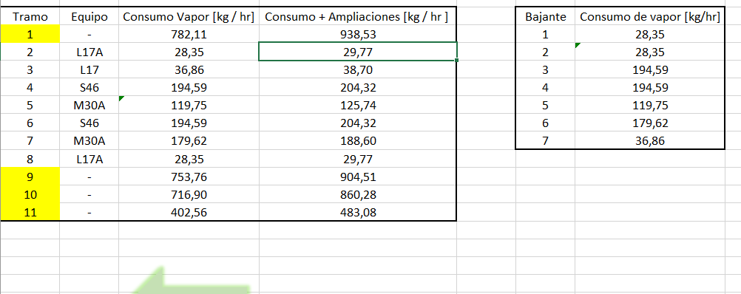

Ilustración Imagen de elaboración propia. (Excel 2016)

## Cálculo de la velocidad, caudal y diámetro de tuberías por el método de la velocidad.

Par el cálculo de los diámetros de las tuberías se utilizó el método de la velocidad, tal y cual se comentó en el marco teórico.

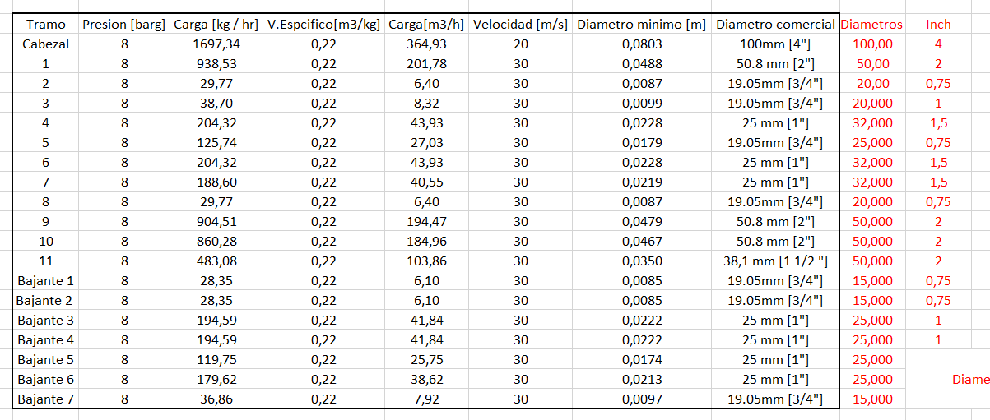

Ilustración Imagen de elaboración propia.

Los cálculos se realizaron bajo las siguientes consideraciones:

* La presión máxima de operación de las calderas es 9,6 bar (140psi).
* El máximo caudal de vapor entregado por las calderas es de 1697 kg / hr
* Como regla general de diseño, la caída de presión no debería exceder de 0.1bar/33m.
* La velocidad recomendada para los tramos de tuberías principales y ramales es de 30 m/s.
* La velocidad para el diseño de cabezales de vapor es de 20 m/s

## Revisión de los cálculos de Caudal, velocidad y diámetro de tuberías mediante el método de la presión

Verificando los cálculos se encuentra que las tuberías en su totalidad fueron bien dimensionadas con el método de la velocidad.

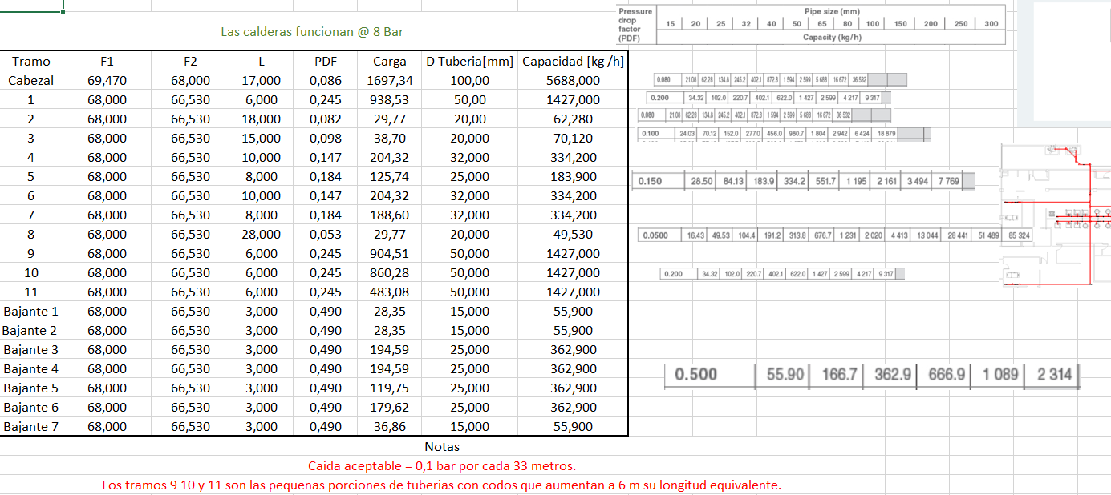

Ilustración Imagen de elaboración propia. (Excel 2016)

Para las tuberías del sistema se elige Tubos de Hierro negro ASTM A-53 ced-40 5,8 mts. Dado que es el utilizado en el país y ha sido testeado un sin número de veces por ingenieros nacionales.

## Trampas de vapor

Se selecciona para el proyecto todas las trampas de vapor de tipo balde invertido de la marca Armstrong modelo TVS 81-DC dado que soportan con creses las condiciones de trabajo a las que cualquiera de ellas llegue a estar sometida antes o después de futuras ampliaciones del sistema.

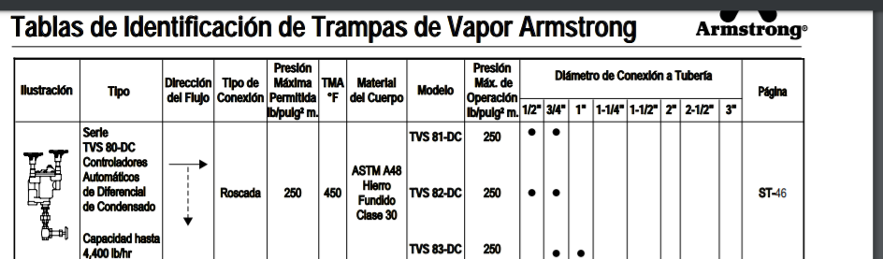

Ilustración https://www.armstronginternational.com/sites/default/files/resources/documents/Spanish326.pdf

## Válvulas reductoras de presión

Para las válvulas reductoras de presión se selecciona el modelo GP-1000 de la marca Armstrong ya que las GD-45 no cuentan valores de presión a la salida de ellas como los requeridos por los equipos.



Ilustración Tabla para selección de válvulas

Considerando que el sistema tendrá una presión un poco menor a 125psi y mayor a 100 psi se selecciona una de estas con conexión de media pulgada.

## Separador de humedad

Para el separador de humedad se seleccionó uno de tipo ciclónico marca ARCRHOFT de cuerpo de acero al carbón, conexión FL150 mod DS-2. Este separador de humedad debe tener conexiones de 2 pulgadas, y se encuentra inmediatamente de la reducción de la tubería de 4 pulgadas.

## Aislamiento térmico

El diámetro de aislamiento térmico seleccionado se basa en la siguiente tabla de aislamiento de fibra de vidrio mínimo para diferentes diámetros de tuberías.

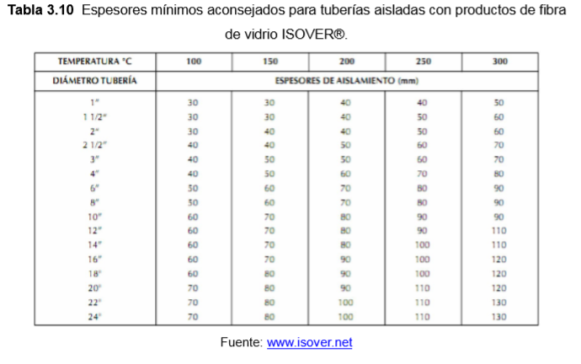

Ilustración Vargas (2010) - Informe de Práctica de Especialidad para optar por el título de Ingeniería en Mantenimiento Industrial, grado Licenciatura

Se utiliza como temperatura de la tubería la que los gráficos de propiedades termodinámicas indican a la presión de trabajo de cada tubería, donde se utiliza como referencia entonces el grafico de la ilustración 17 que muestra que a una presión de trabajo de 8 bar el vapor se encuentra a una temperatura entre 150 y 200 grados centígrados. Donde la elección del espesor de aislamiento de tubería se basaría en el diámetro de cada tubería y su respectivo precio.

## Conclusiones y análisis de errores

Se considera que visualizando el modelo Revit, es muy probable que se puedan observar opciones de mejora en el diseño, esto estará a cargo del profesor Ing. Efrén Vargas, profesional con más de 10 años de experiencia en la industria de distribución y diseño de sistemas de vapor.

El presupuesto del proyecto se encuentra en el archivo Excel de la memoria de cálculo, donde se consideraron solamente los precios de los elementos a los que se les encontró un precio de referencia confiable.

# Bibliography

CR, M. C. (2020). *Monoro Club, productos.* Retrieved from Monaro, Soluciones para sistemas de fluidos: http://www.monarocr.com/productos/

Esra Sorguven Oner, M. O. (2016). Biothermodynamics: Principles and Applications. In M. O. Esra Sorguven Oner, *Biothermodynamics: Principles and Applications* (p. 412). Turkey: CRC Press.

Holmgren, M. (2007, 8 1). *Water properties A complete IAPWS IF-97 standard.* Retrieved from www.x-eng.com: https://www.mathworks.com/matlabcentral/fileexchange/9817-x-steam-thermodynamic-properties-of-water-and-steam

Mohinder L. Nayyar, P. (2000). PIPING HANDBOOK. MCGRAW-HILL.

Sarco, S. (2020). *learn-about-steam*. Retrieved from Spirax Sarco Tutorials: https://www.spiraxsarco.com/

Vargas, E. (2010). Informe de Práctica de Especialidad para optar por el título de Ingeniería en Mantenimiento Industrial, grado Licenciatura. In E. Vargas, *“Rediseño del sistema de distribución de vapor”* (p. 230). Alajuela: TEC.

**Anexo 1**

Documento en el que se basó el cálculo de la generación de vapor de las calderas.

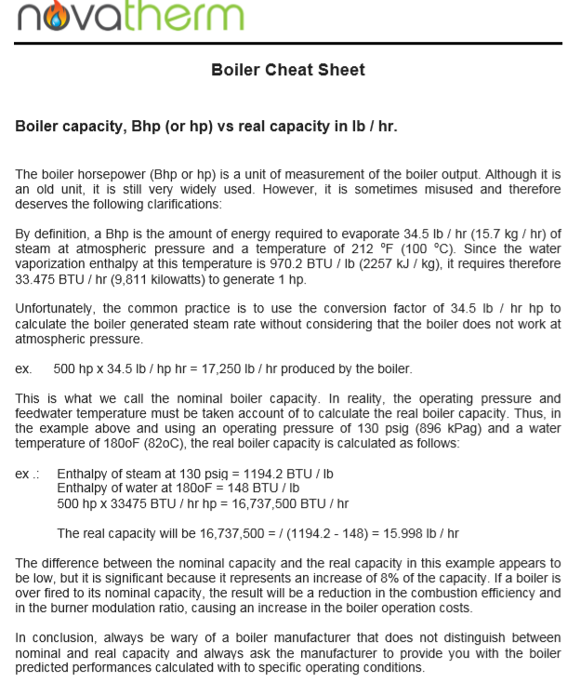

**Anexo 2**

Dibujo de equipos en Inventor

Cocina de gas

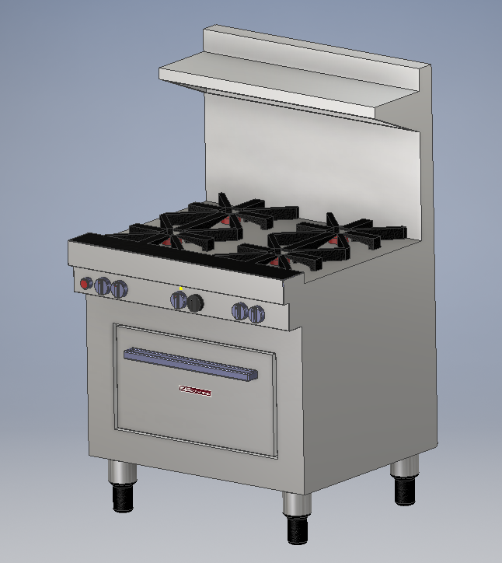

Lavavajillas

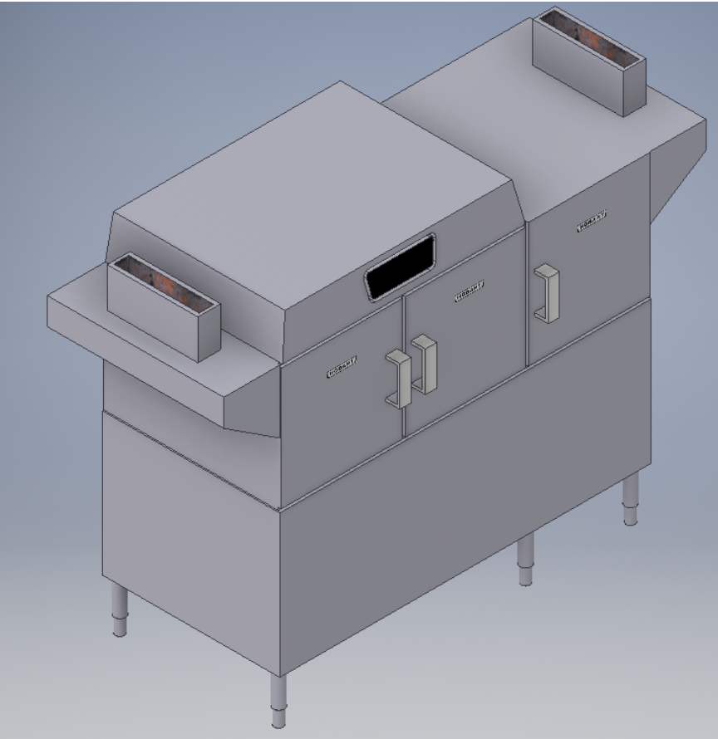

Sartén reclinable. (Representativo de las marmitas reclinables)

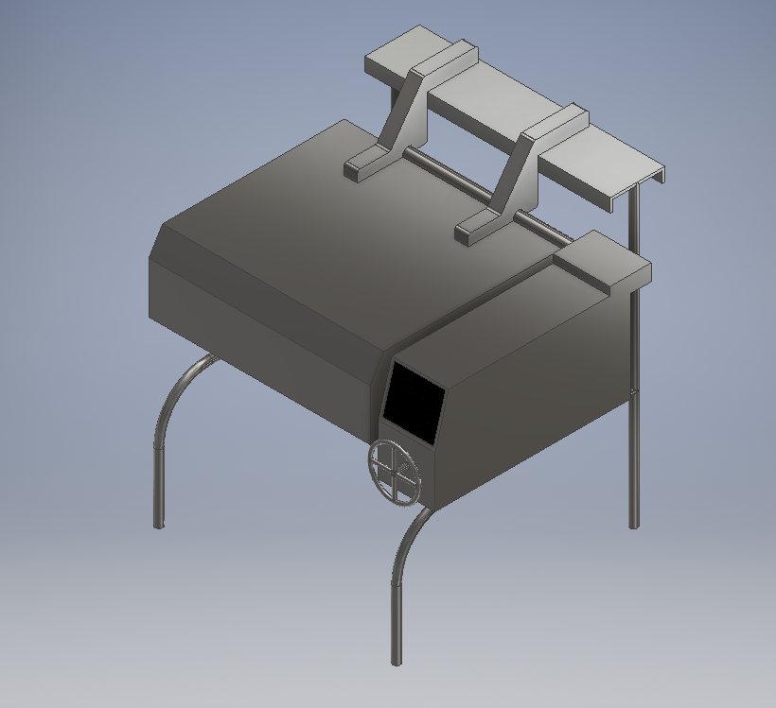

Marmita

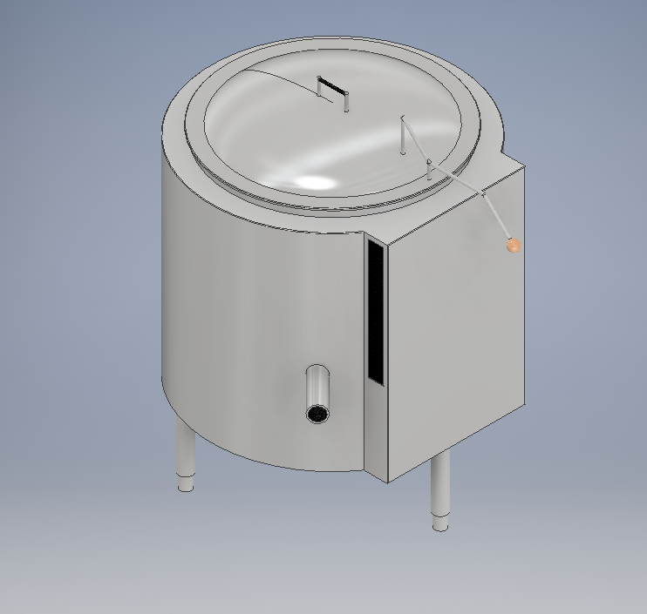

**Anexo 3**

Imágenes de la distribución de tuberías y la casa de máquinas.

Vistas áreas, usando herramienta Autodesk Forge.

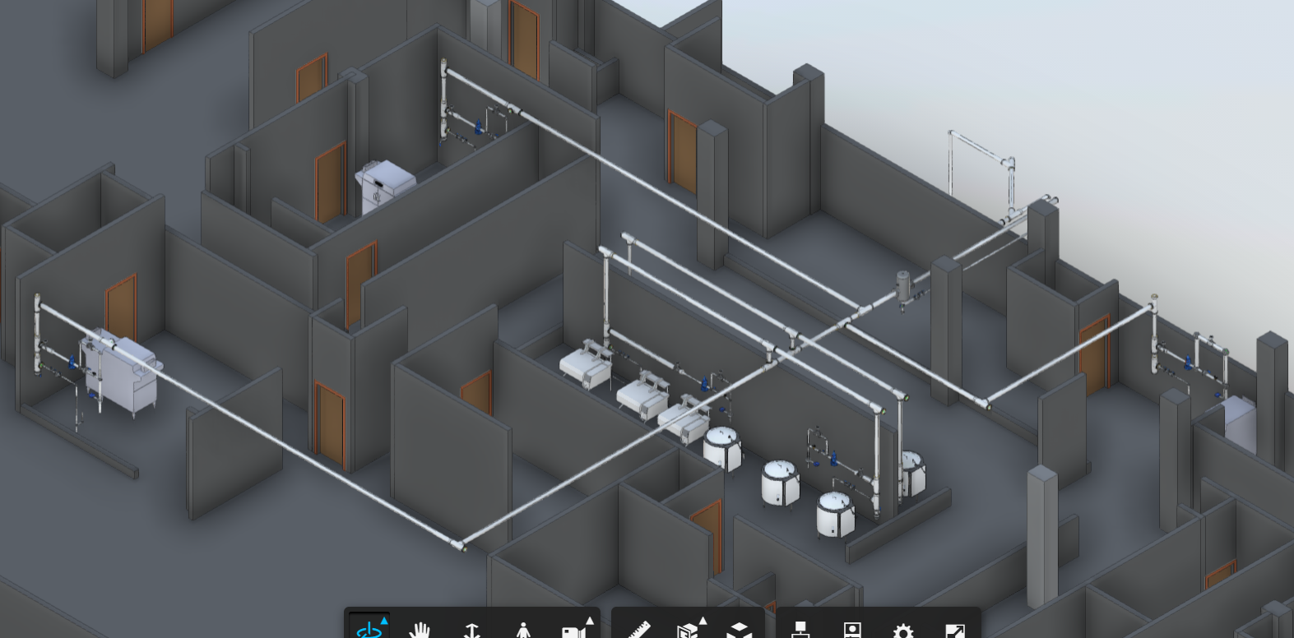

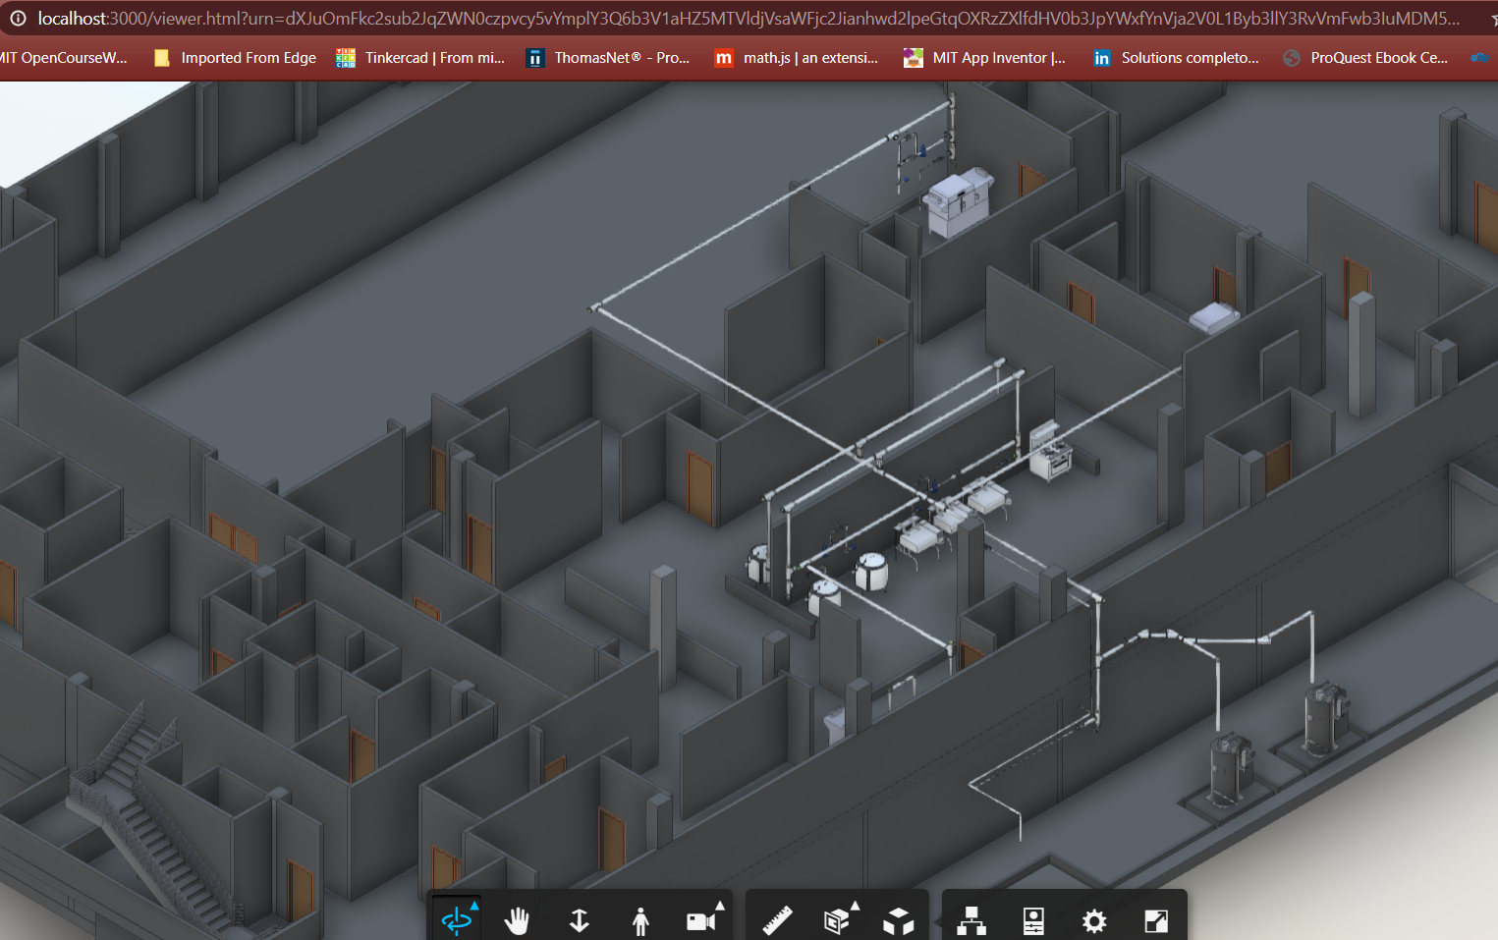

Distribución de retorno de condensado

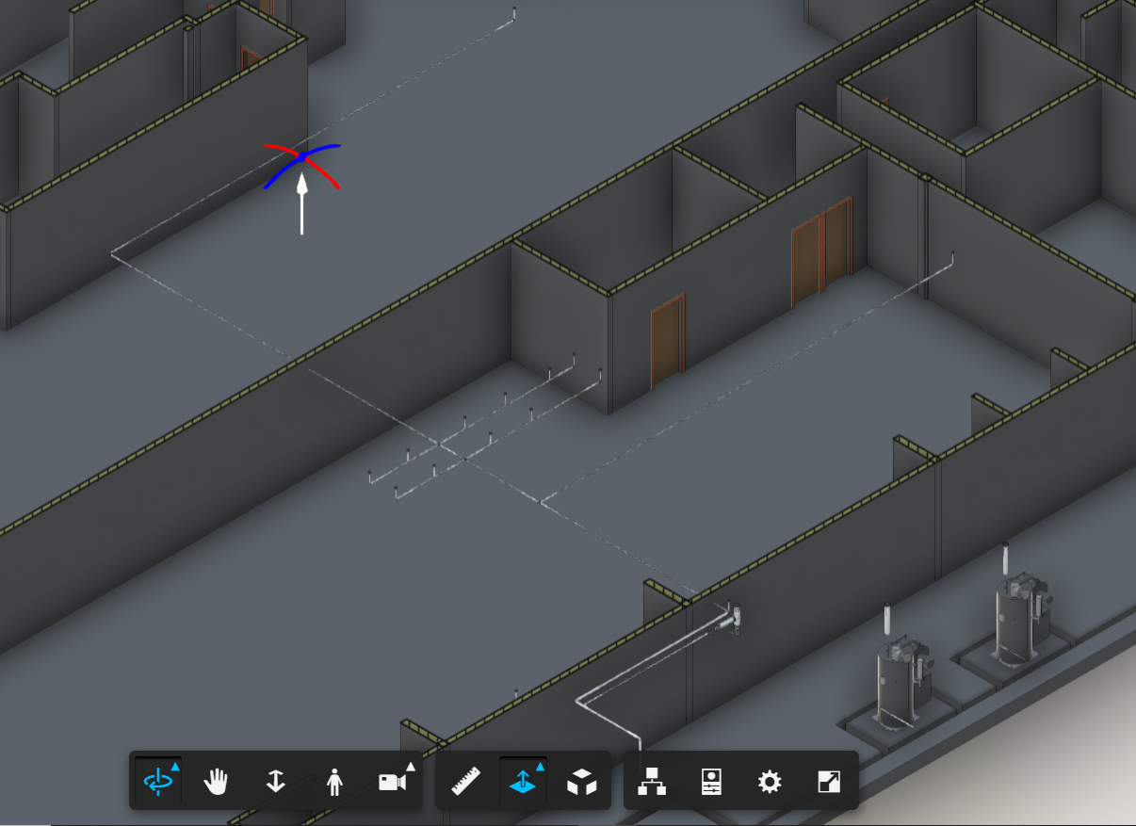

Imágenes en PDF producidas desde Revit.

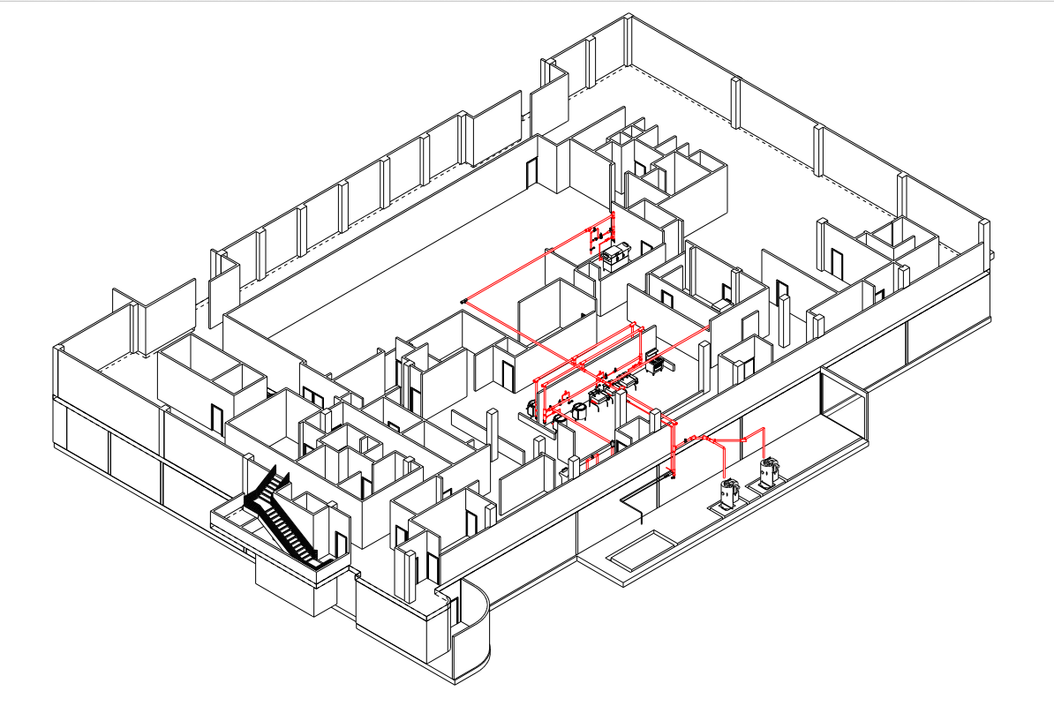

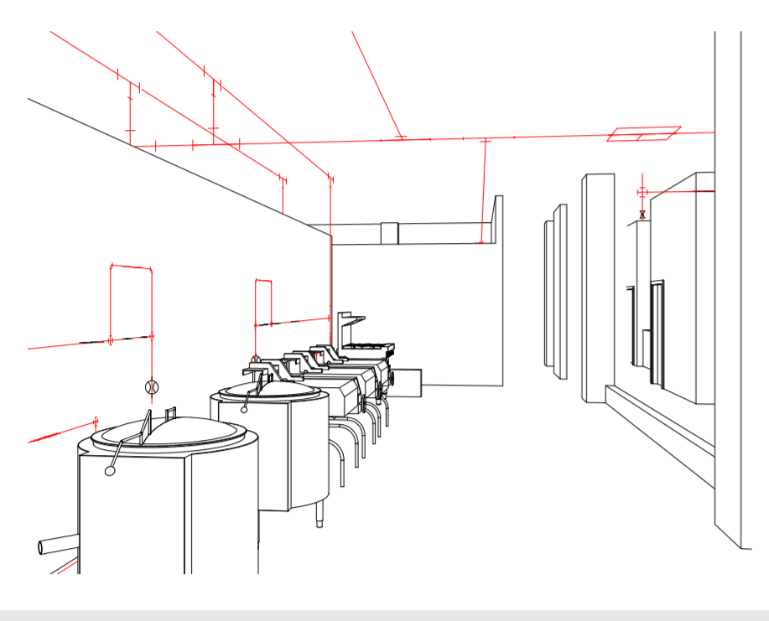

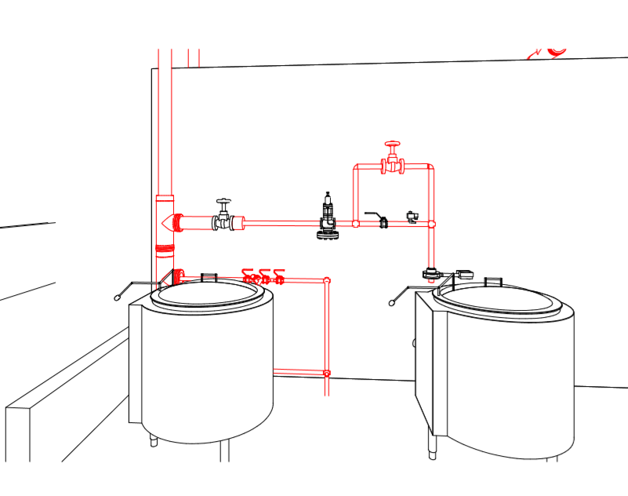

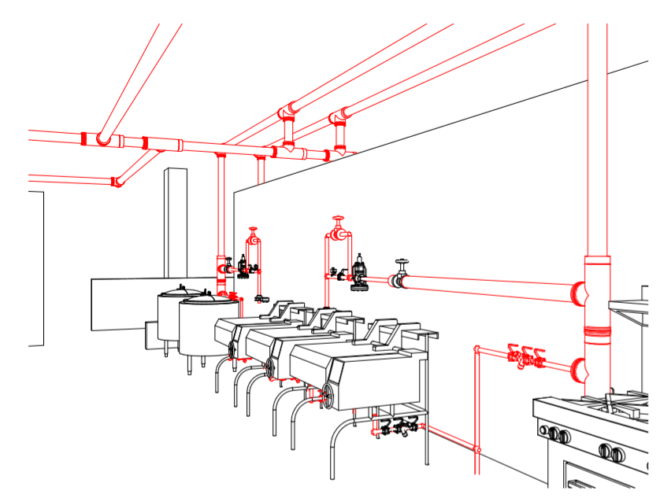

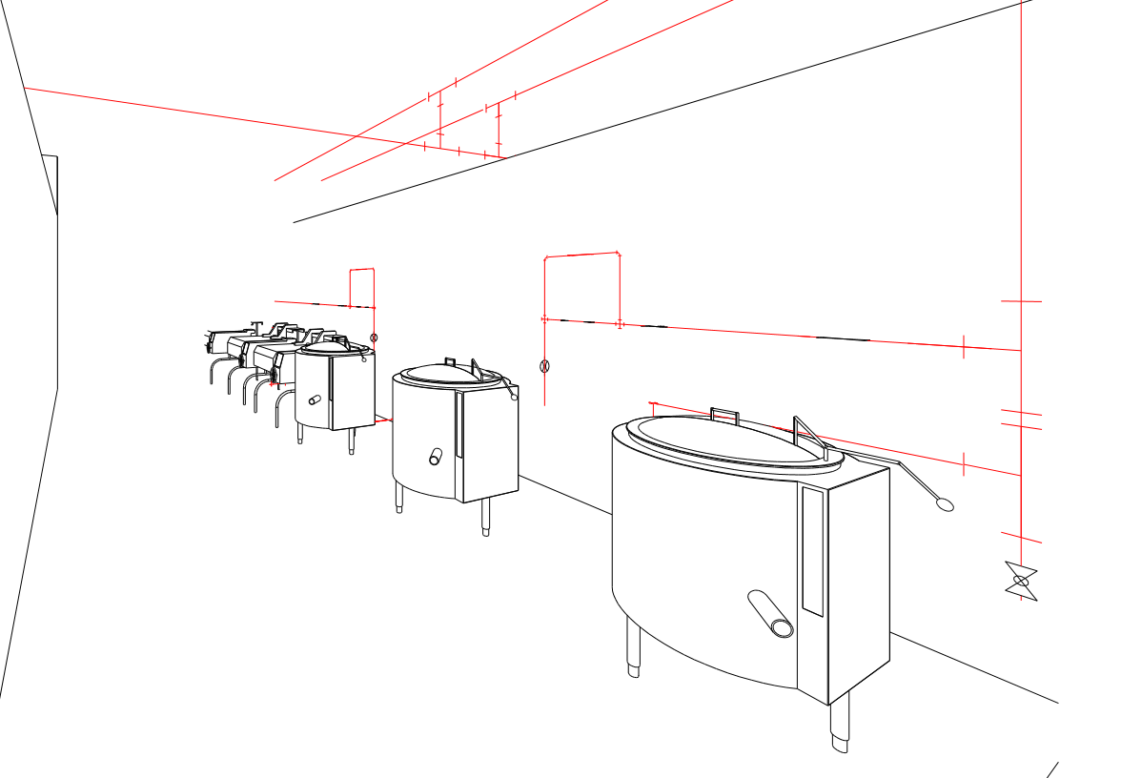

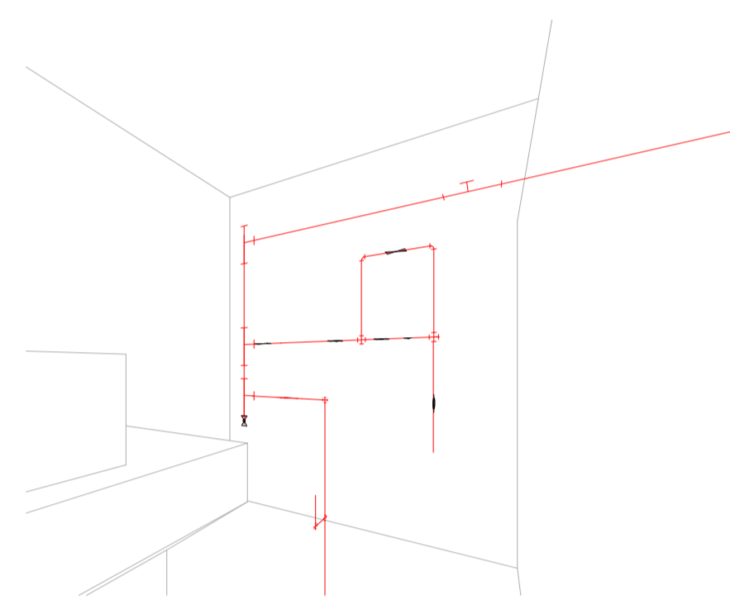

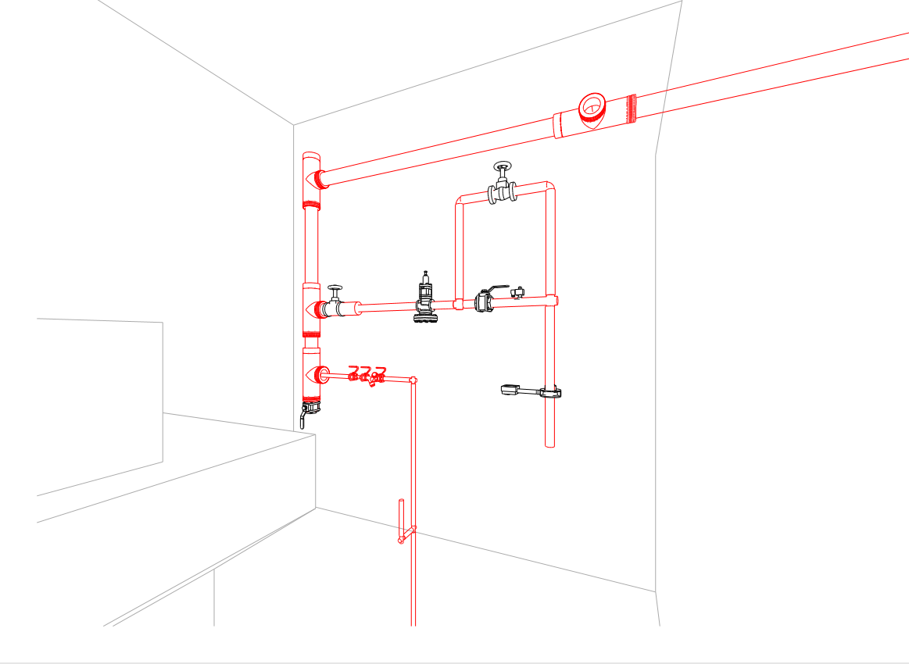

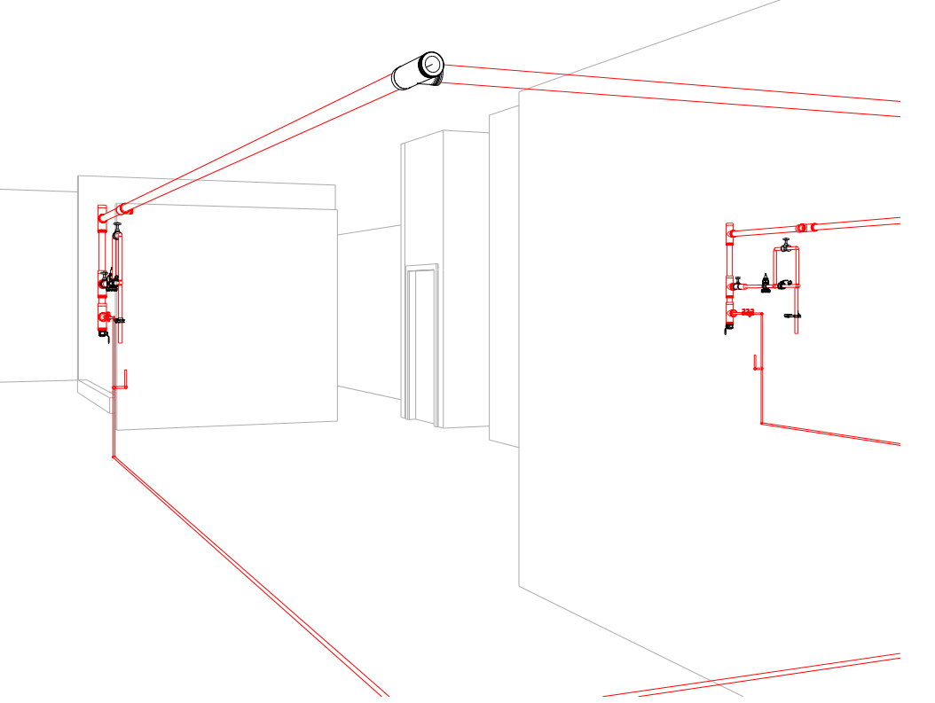

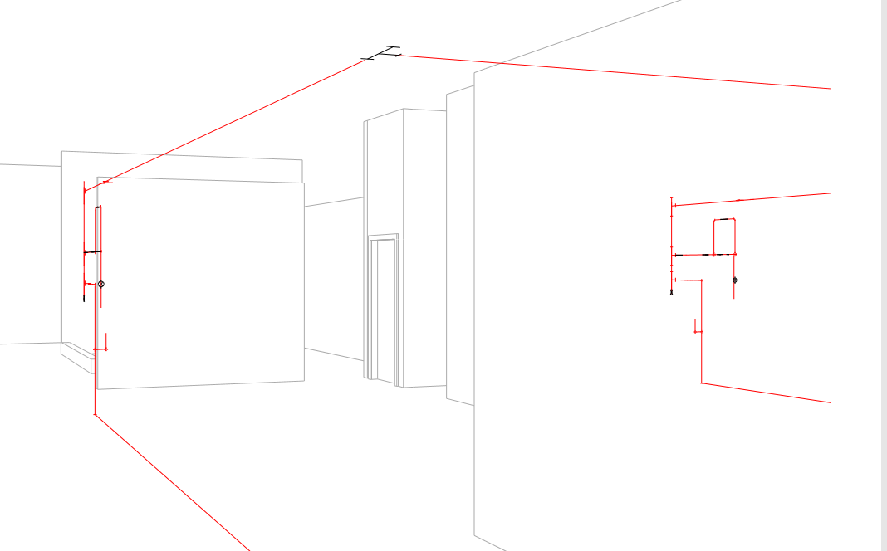

Sistema de retorno de condensado – Planta 1

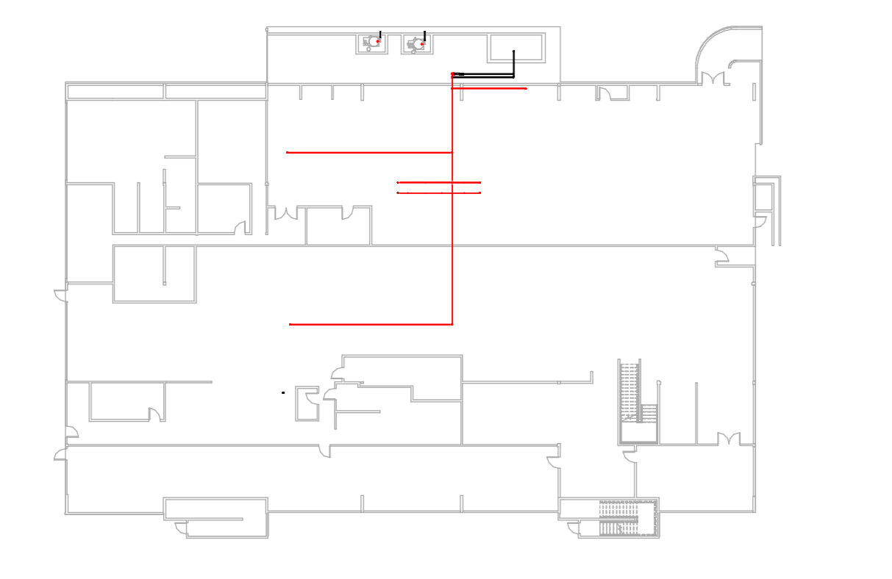 Distribución de vapor – Nivel 2

